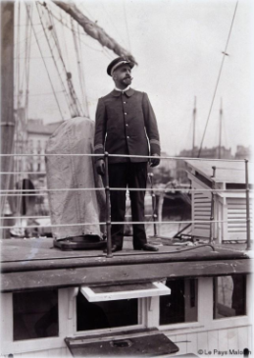
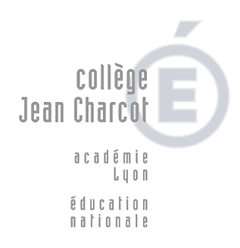
Collège Jean Charcot
13 rue du Commandant Charcot
: 04.72.38.81.81 Mail : ce.0691670r@ac-lyon.fr
Site Internet : http:// Charcot.etab.ac-lyon.fr

DNB 2021
Epreuve orale « soutenance d’un projet »
Vendredi 16 juin 2021

Transmission du choix du projet du candidat par les responsables légaux
Pour le lundi 12 mai 2020 au secrétariat du collège.

Nom :
Prénom :
Date de naissance :
Classe :

Intitulé de l’EPI / Parcours/Projet :

Disciplines impliquées :

Projet choisi par le candidat :

Nom et Prénom du responsable légal :………………………………...............................

Fait à ………………………………… Le ……………………………

Signature

Rania Nakouri,
Principale du collège Jean Charcot

